矿企掀起融资潮，Marathon Digital将子弹打向比特币

作者：Climber，本站

自本轮比特币减半以来，矿企营收压力日益增加，不仅小型矿企关停潮渐起，就连大型矿企业也进行了大量资金输血。数据显示，减半后上市矿企共筹集了22亿美元来应对现金流紧缩。

融资方式除增加股票市场发行外，这些头部矿企还通过股权融资、可转换票据以及贷款等来缓解因资金流动性紧张带来的债务问题。

然而融资输血只能解决一时之急，上市矿企们依然需要寻找新的经济增长路径，这其中就包括增加矿机提升算力、收购兼并扩大矿场、转向AI领域等。值得注意的是，有矿企开始选择投资比特币，如Marathon Digital近期购买了超4000枚BTC。这表明投资BTC已经进入了大型矿企的业务选择之一，试图跟随MicroStrategy的脚步。

### 连续融资的上市矿企们

8月1日，Galaxy发布2024年比特币挖矿年中报告，数据显示Q1上市矿企融资18亿美元，创过去三年季度融资最高金额纪录。而在筹集的 18 亿美元中，75%来自市值排名前三的矿工：Marathon、CleanSpark 和 Riot。

此外，年初至今，比特币矿企间发生了大量并购交易，总交易额已超过 4.6 亿美元，交易类型分为站点销售、反向合并和公司收购。

另据TheMinerMag数据，2024年Q2在美国上市的13家矿业公司中的9家——Bitdeer、Bitfarms、Cipher、CleanSpark、Core、HIVE、Marathon、Riot 和 Terawulf——通过各种股票发行计划共筹集了 12.5 亿美元。此外，Iris Energy 在二季度筹集了 4.58 亿美元，这使矿商筹集的资金总额超过 17 亿美元。

而第三季度迄今又筹集了 5.3 亿美元，这使得融资总金额超过 22 亿美元。

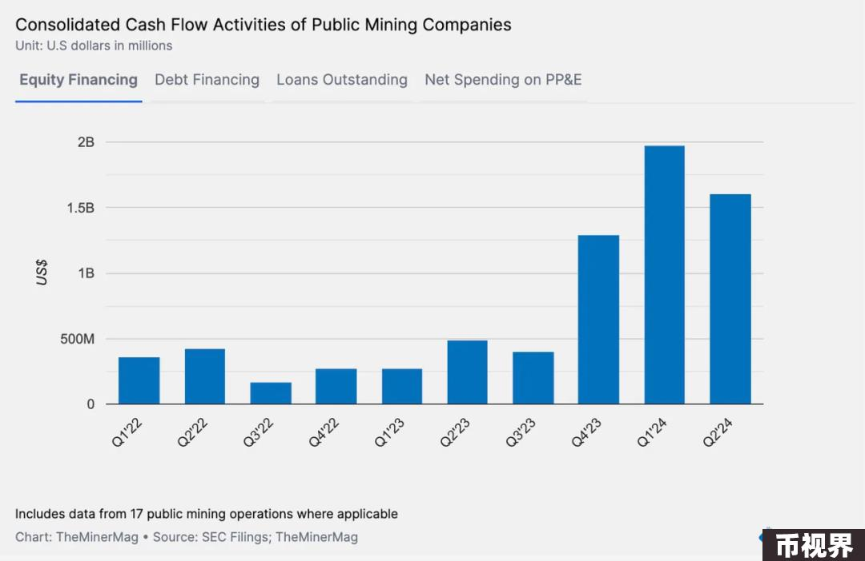

从上图可以看出，2024年Q1、Q2季度矿企筹集资金均超过15亿美元，尽管二季度数据略低于一季度，但值得注意的是，自二季度以来，可转换票据和资产支持贷款有所增加。

今年以来上市矿企融资金额大幅增长，这极大程度能说明这些公司对现金流的迫切需求。尤其是随着比特币减半周期的到来，挖矿收益大幅减少，矿企生存环境日益恶劣。而此类负面利空消息也频繁出现在报道中。

如今年8月，比特币矿企Core Scientific公布2024财年第二季度的财务业绩，净亏损为8.049亿美元，而2023年同期的净亏损为930万美元。

矿企Cipher Mining的Q2财报显示，该季度净亏损1500万美元，略高于去年同期的1320万美元净亏损。而就在上个月，这家公司在收到收购意向后有出售的计划。

就连头部矿企Marathon第二季度营收也低于预期，为1.451亿美元，而其第二季度调整后的 EBITDA 从上年的 3580万美元转为亏损 8510万美元。

7月，总部位于加州的比特币专用投资平台Swan首席执行官宣布公司正在撤回其采矿业务、缩小规模并取消上市计划。而Swan的托管采矿部门于2023年7月成立，原计划在今年年底上市。

### 营收减少、拓展新路径

上市矿企营收减少的最大原因来自于比特币减半，这点不用过多赘述。而矿企们不惜增发股票也要融资的背后也有着其它因素，如挖矿难度升至历史新高、用电费用增加。

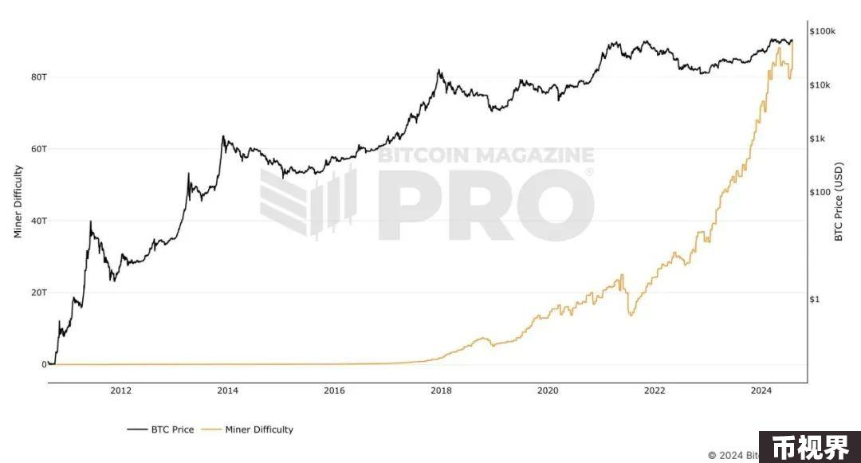

据Bitcoin Magazine统计图表显示，比特币挖矿难度创历史新高。截止撰文，比特币挖矿难度为86.87 T，全网近七天平均算力为633.73 EH/s。与之相对应的是，比特币矿工收入也随着挖矿难度的登顶而创下年度新低，8 月 11 日仅有254万美元。

对此，摩根大通分析师也指出8月份比特币挖矿盈利能力跌至历史最低水平。

另一方面，矿企的用电成本也在增加。比特币减半、挖矿难度上升都迫使矿企不得不提高矿机性能、扩充矿机数量、扩大矿场范围来维持收入，而这必然会带来用电量的增加。

由于电力资源的紧缺及环保因素的影响，政府部门也在试图提高电价来对矿企施压。譬如近期国际货币基金组织高管提议将加密货币挖矿电价提高85%、巴拉圭国家电力管理局将加密货币挖矿运营商的电费提高14%。

营收上的锐减以及运营成本上的压力也让矿企不断尝试新的企业发展路径，譬如上述矿企在提升产量方面的努力，近期案例有比特小鹿拟发行1.5亿美元可转换债券用于数据中心扩建、Cleanspark以1.677亿美元收购26000台比特大陆的浸入式矿机。

此外，矿企间的收购兼并现象也正在发生。如Riot Platforms以9250万美元收购Block Mining、CoreWeave意图全资收购Core Scientific、Bitfarms正在谈判以约1.64亿美元收购Stronghold Digital Mining等等。

矿企除在提升挖矿业务水平外，也在试图转向AI领域。已经发生的案例有Core Scientific与CoreWeave签订长期合同、Hut8宣布开始AI业务商业化、比特小鹿拟以1.4亿美元全股票交易收购ASIC芯片设计公司Desiweminer。

布局转型AI对矿企来说见效显著，其股价均有不同程度的回暖。但从长期来看，依然有待市场的检验。显然上述路径对矿企来说都需要大量资本才能实现，这也就能很好地解释了为何矿企们会连续进行大量融资。

而与以往不同的是，有矿企开始将融得资金用于投资比特币。

8月12日，Marathon Digital Holdings 宣布计划私募发行2.5 亿美元可转换优先票据，并且该公司打算利用出售票据的净收益来购买额外的比特币。紧接着市场就传出了其在两天时间里购买了4144枚比特币的消息。

此前7月，Marathon Digital增持了2282枚BTC，并且其在6月份没有出售任何比特币。

Marathon Digital选择大量买入比特币与其业绩脱不开关系，二季度其营收不及预期。并且今年以来其做了多项努力，如Marathon Digital以8730万美元收购Applied Digital旗下比特币挖矿数据中心、与NiceHash合作推出专为NiceHash挖矿平台优化的比特币ASIC矿机定制固件以及推出挖矿产品MARAFW固件和MARA UCB 2100控制板等，但以上举措均为能动公司股价上涨。

另一家矿企CleanSpark在7月份挖出494枚BTC，但仅出售2.54枚，其储备量达到7082枚BTC。

而CryptoQuant研报也指出，比特币哈希指标也预示矿工抛售时期已经结束。

以上现象表明上市矿企通过发行可转换债券和股票筹集资金以扩大市场份额和提升哈希率，但归根结底还是寻找到能将利益最大化的方式。而保留比特币、投资比特币正成为矿企的业务选择。

### 结语

收入的减少让矿企们不得不寻求多元化收入来源以保持竞争力，而常规方式有提升原有的业务能力和水平、收购抱团、产业方向调整等。但Marathon Digital却大胆做出了与其他矿企不同的选择，即大规模购买比特币。

事实上，MicroStrategy的成功模式就摆在眼前，矿企加大对比特币的投资力度所带来的收益也未必低于其它业务，而继续抛售比特币显然无法让矿企摆脱现有困境。